DEVOIR SURVEILLÉ N° 9
Devoir « type Bac » | Le 20 mai 2015

Le plus grand soin doit être apporté aux calculs et à la rédaction.
Soulignez ou encadrez vos résultats.

Exercice 1 (5 points)
On considère la fonction f définie sur par .
On note la représentation graphique de la fonction et la droite d’équation dans un repère orthogonal du plan.
Partie A : Positions relatives de et
Soit la fonction définie sur l’intervalle par .
- Justifier que, pour tout réel de l’intervalle , .
- La courbe et la droite ont-elles un point commun ? Justifier.
Partie B : Étude de la fonction
On note le point d’abscisse de la courbe , le point d’abscisse de la droite et on s’intéresse à l’évolution de la distance .
- Justifier que, pour tout de l’intervalle , la distance est égale à .
- On note la fonction dérivée de la fonction g sur l’intervalle .
Pour tout de l’intervalle , calculer .
- Montrer que la fonction possède un maximum sur l’intervalle que l’on déterminera. En donner une interprétation graphique.
Partie C : Étude d’une aire
On considère la fonction définie sur l’intervalle par .
- Hachurer sur le graphique ci-dessous le domaine dont l’aire est donnée par .
- Justifier que la fonction est croissante sur l’intervalle .
- Pour tout réel strictement positif, calculer .
- Existe-t-il une valeur de telle que ?
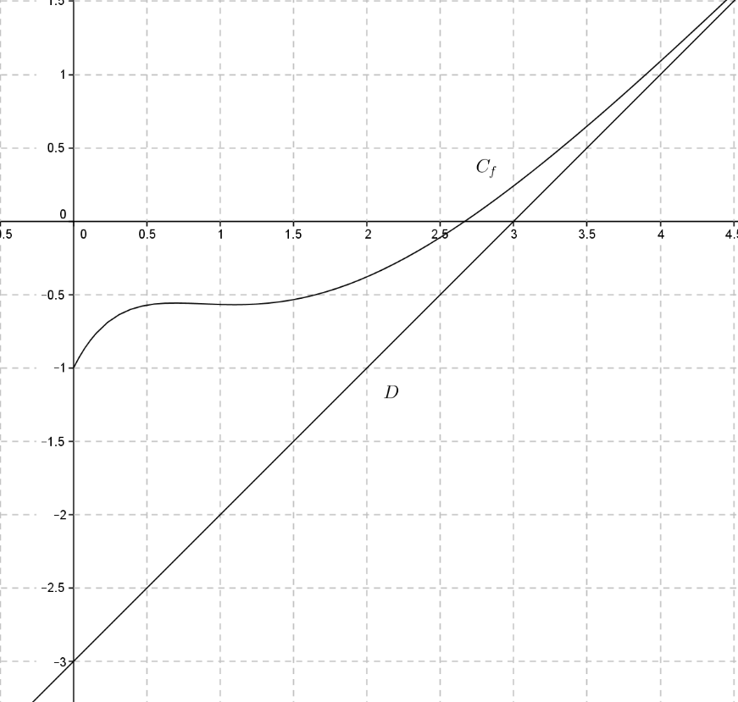

Exercice 2 (5 points)
Les trois parties A, B et C peuvent être traitées de façon indépendante. Les probabilités seront arrondies au dix millième.
Un élève doit se rendre à son lycée chaque matin pour 8 h 00. Pour cela, il utilise, selon les jours, deux moyens de transport : le vélo ou le bus.
Partie A
L’élève part tous les jours à 7 h40 de son domicile et doit arriver à 8 h 00 à son lycée.
Il prend le vélo 7 jours sur 10 et le bus le reste du temps.
Les jours où il prend le vélo, il arrive à l’heure dans 99,4 % des cas et lorsqu’il prend le bus, il arrive en retard dans 5 % des cas.
On choisit une date au hasard en période scolaire et on note l’événement « L’élève se rend au lycée à vélo », l’événement « l’élève se rend au lycée en bus » et l’événement « L’élève arrive en retard au lycée ».
- Traduire la situation par un arbre de probabilités.
- Déterminer la probabilité de l’événement .
- Démontrer que la probabilité de l’événement est .
- Un jour donné, l’élève est arrivé en retard au lycée. Quelle est la probabilité qu’il s’y soit rendu en bus ?

Partie B : le vélo
On suppose dans cette partie que l’élève utilise le vélo pour se rendre à son lycée. Lorsqu’il utilise le vélo, on modélise son temps de parcours, exprimé en minutes, entre son domicile et son lycée par une variable aléatoire qui suit la loi normale d’espérance et d’écart-type .
- Déterminer la probabilité que l’élève mette entre 15 et 20 minutes pour se rendre à son lycée.
- Il part de son domicile à vélo à 7 h 40. Quelle est la probabilité qu’il soit en retard au lycée ?
- L’élève part à vélo. Avant quelle heure doit-il partir pour arriver à l’heure au lycée avec une probabilité de ? Arrondir le résultat à la minute près.
Partie C : le bus
Lorsque l’élève utilise le bus, on modélise son temps de parcours, exprimé en minutes, entre son domicile et son lycée par une variable aléatoire qui suit la loi normale d’espérance et d’écart-type . On sait que la probabilité qu’il mette plus de 20 minutes pour se rendre à son lycée en bus est de .
On note la variable aléatoire égale à .
- Quelle loi la variable aléatoire suit-elle ?
- Déterminer une valeur approchée à près de l’écart-type de la variable aléatoire .

Exercice 3 (5 points)
L’espace est rapporté à un repère orthonormé . On désigne par l’ensemble des nombres réels.
On rappelle que deux droites de l’espace sont dites perpendiculaires si et seulement si elles sont orthogonales et sécantes.
Soient le point de coordonnées et le vecteur de coordonnées .
On appelle la droite passant par et de vecteur directeur .
On appelle la droite qui admet pour représentation paramétrique .
Le but de l’exercice est de prouver l’existence d’une droite perpendiculaire à la fois à et .
- a) Donner une représentation paramétrique de .
b) Donner un vecteur directeur de (on le notera ).
c) Le point appartient-il à ?
- Démontrer que les droites et sont non coplanaires.
- Soit le vecteur . On définit la droite passant par et de vecteur directeur et la droite passant par et parallèle à .
Justifier que les droites et sont perpendiculaires.
Dans la suite, on admettra que les droites et sont perpendiculaires.
- Soit le plan défini par les droites et , et le plan défini par les droites et .
a) Soit le vecteur . Vérifier que est un vecteur normal au plan .
b) Montrer que et ne sont pas parallèles.
- Soit la droite d’intersection des plans et . On admettra que le vecteur est un vecteur directeur de .
Utiliser les questions précédentes pour prouver qu’il existe une droite de l’espace perpendiculaire à la fois à et à .

Exercice 4 (5 points)
( Élèves n'ayant pas choisi l'enseignement de spécialité )
On note l’ensemble des nombres complexes.
Le plan complexe est muni d’un repère orthonormé direct .
On prendra comme unité 2 cm sur chaque axe.
Le graphique sera fait sur une feuille de papier millimétré et complété au fur et à mesure des questions.
On considère la fonction qui à tout nombre complexe associe .
- Calculer l’image de par la fonction .
- Résoudre dans l’équation . Écrire sous forme exponentielle les solutions de cette équation.
Construire alors sur le graphique, à la règle et au compas, les points et dont l’affixe est solution de l’équation ( étant le point dont l’affixe a une partie imaginaire positive).
On laissera les traits de construction apparents.
- Soit un nombre réel. On considère l’équation d’inconnue .
Déterminer l’ensemble des valeurs de pour lesquelles l’équation admet deux solutions complexes conjuguées.
- Soit l’ensemble des points du plan complexe dont l’affixe z vérifie .
Prouver que est le cercle de centre et de rayon . Tracer sur le graphique.
- Soit un nombre complexe, tel que où et sont des nombres réels.
a) Montrer que la forme algébrique de est .
b) On note l’ensemble des points du plan complexe dont l’affixe est telle que soit un nombre réel. Montrer que est la réunion de deux droites et dont on précisera les équations.
Compléter le graphique en traçant ces droites.
- Déterminer les coordonnées des points d’intersection des ensembles et .

Exercice 4 (5 points)
( Élèves ayant choisi l'enseignement de spécialité )
Partie A : préliminaires
- a) Soient et deux entiers naturels supérieurs ou égaux à , tels que .
Montrer que .
b) Déduire de la question précédente un entier tel que .
On admettra que l’unique entier k tel que et vaut .
- On donne les matrices : , , et .
a) Calculer la matrice .
- b) En déduire que est inversible et que sa matrice inverse, notée , peut s’écrire sous la forme , où et sont deux réels que l’on déterminera.
c) Vérifier que .
d) Démontrer que si , alors .
Partie B : procédure de codage
Coder le mot « ET », en utilisant la procédure de codage décrite ci-dessous.
• Le mot à coder est remplacé par la matrice , où est l’entier représentant la première lettre du mot et l’entier représentant la deuxième, selon le tableau de correspondance ci-dessous :
A | B | C | D | E | F | G | H | I | J | K | L | M
0 | 1 | 2 | 3 | 4 | 5 | 6 | 7 | 8 | 9 | 10 | 11 | 12
N | O | P | Q | R | S | T | U | V | W | X | Y | Z
13 | 14 | 15 | 16 | 17 | 18 | 19 | 20 | 21 | 22 | 23 | 24 | 25
• La matrice est transformée en la matrice telle que : .
• La matrice est transformée en la matrice , où est le reste de la division euclidienne de par et le reste de la division euclidienne de par .
• Les entiers et donnent les lettres du mot codé, selon le tableau de correspondance ci-dessus. Exemple : « OU » (mot à coder) donne « YE » :

Partie C : procédure de décodage (on conserve les mêmes notations que pour le codage)
Lors du codage, la matrice a été transformée en la matrice telle que :.
- Démontrer que .
- En utilisant la question 1. b) de la partie A, établir que : .
- Décoder le mot « QP ».

